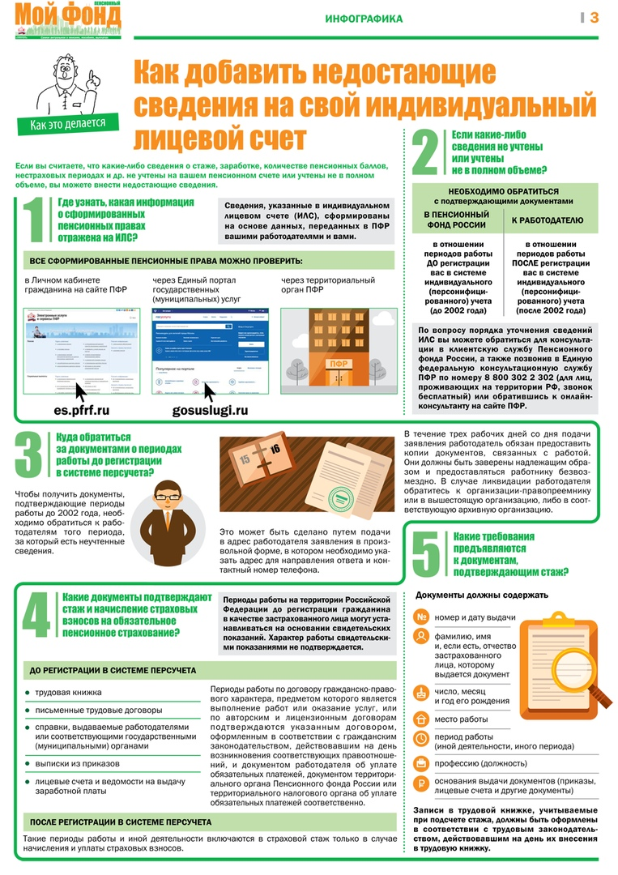
Как добавить недостающие сведения на свой индивидуальный лицевой счет

